**Внеклассное занятие**

**с обучающимися с ОВЗ на дому**

***Профессии,***

***с которыми мне жить***

**Учитель КГКОУ Школа 1**

**О. П. КРИПАЧЁВА**

г. Комсомольск-на-Амуре

2019

**ПЛАН-КОНСПЕКТ**

***внеклассного занятия по прфориентационной подготовке***

***обучающихся с ОВЗ на дому***

Тема: «Профессии, с которыми мне жить»

***Ещё не знал никто и никогда***

***Роз без шипов, удачи без труда.***

*Пословица*

**Цели и задачи**

1 Продолжить работу над интеллектуальным, физическим, нравственным развитием обучающихся с ОВЗ.

2 Продолжить формировать навыки прохождения лабиринтов.

3 Продолжать формирование представлений о профессиях.

4 Познакомить с новой формой интеллектуальной игры профориентационной направленности (решение задач, в которых картинками и буквами зашифрованы профессии).

5 Продолжать развитие познавательных интересов и коммуникативных навыков.

6 Познакомить с отдельными направлениями профессии дизайнер.

7 Прививать интерес к творчеству прикладного искусства.

8 Расширять кругозор.

9 Коррекция эмоционально-волевой сферы.

10 Формирование опыта применения полученных знаний и умений для решения элементарных финансовых вопросов в области экономики семьи.

**Оборудование и материалы**

1 Средства ИКТ.

2 Бланки с заданиями.

3 Декоративное пано.

4 Чистые листы бумаги.

5 Карандаши.

6 Ластики.

**Ход занятия**

|  |  |  |
| --- | --- | --- |
| **Ход занятия** | **Цель** | **Содержание** |
| **Организационно-подготовительный этап** | | |
| Организационно-подготовительный этап | Подготовить обучающихся к работе на занятии | Приветствие.  Настрой на работу.  Проверка рабочего места |
| **Основной этап** | | |
| Повторение материала, связанного с встречающимися ранее профессиями. | Вспомнить названия профессий, с которыми дети познакомились на предыдущем занятии (читали о них в книгах) | ***Вопросы***  1 За что посадили в темницу Буратино? |

2

|  |  |  |
| --- | --- | --- |
| **Ход занятия** | **Цель** | **Содержание** |
|  |  | 2 Можно ли приобрести профессию, не умея читать и писать?  3 Зачем надо иметь профессию (специальность)?  4 Какая специальность помогла папе Карло зарабатывать на хлеб?  5 Как звали друга папы Карло, и кто он был по профессии? |
| Подготовка к знакомству с новой профессией | Организовать познавательную деятельность, вызвать интерес к профессиям через применение уже знакомой детям игры в лабиринт | ***Подскажи словечко***  Есть игра для вас,  Я прочту стишок сейчас.  Я начну, а вы кончайте,  Хором дружно добавляйте:  Всех на свете он добрей,  Лечит он больных зверей.  И однажды бегемота  Вытащил он из болота.  Он известен, знаменит –  Это …  *Слово учителя*  До сих пор мы вспоминали профессии сказочных героев, а теперь нам надо выбрать профессии, которыми владеют люди.  ***По лабиринтам профессий***  (раздаточный материал)  Пройти лабиринт, назвать профессию |
| http://f.mypage.ru/8f90d256955286e0a9be1bcf9b8f499d_23d5dc654d5c846cba51994bd67c6fdb.jpg http://craftkids.ru/uploads/6/4/8/Ot-kakoy-katushki-nitochka_64836.jpg | | |

3

|  |  |  |
| --- | --- | --- |
| **Ход занятия** | **Цель** | **Содержание** |
| **http://printactivities.com/Mazes/Shape_Mazes/Flower_Maze.gif http://kladraz.ru/images/photos/5a245bb207b3f157c67deece859f7313.jpg http://www.nanya.ru/media/uploads/filebrowser/til5jwjdzws.jpg**  **http://worksheeto.com/postpic/2011/07/columbus-day-printable-worksheets-free_213398.jpg http://img0.liveinternet.ru/images/attach/c/6/92/939/92939334_Solnechnuyestupenki4.jpg C:\Users\ДНС\Downloads\5930e2326ea6d.jpg** | | |
|  |  | ***Викторина***  1 Готовит вкусную еду.  2 Сочиняет музыку.  3 Лечит больных животных.  4 Пишет стихи.  5 Борется с огнём.  6 Управляет самолётом.  7 Мастер по причёскам.  8 Играет роль в спектакле.  9 Лечит зубы.  10 Поддерживает чистоту улиц.  11 Занимается образованием детей. |

4

|  |  |  |
| --- | --- | --- |
| **Ход занятия** | **Цель** | **Содержание** |
| Сообщение обучающимся о новой для них форме решения интеллектуальных задач | Познакомить с правилами решения ребусов | ***Определение***  Ребус – задача, в которой картинками и буквами зашифровано слово (профессия)  ***Решение ребусов***  (раздаточный материал)  Определить профессию, решив ребусы |
| Ð ÐµÐ±ÑÑ Ð ÐµÐ±ÑÑ Ð ÐµÐ±ÑÑ  http://vdetskommire.ru/wp-content/uploads/2012/03/%D0%BF%D0%BE%D0%B2%D0%B0%D1%80.jpg Ð ÐµÐ±ÑÑÑ Ð´Ð»Ñ Ð´ÐµÑÐµÐ¹ Ð¾ Ð¿ÑÐ¾ÑÐµÑÑÐ¸ÑÑ http://pochemu4ka.ru/_ld/101/s40490295.jpg  Ð ÐµÐ±ÑÑÑ Ð¿ÑÐ¾ Ð¿ÑÐ¾ÑÐµÑÑÐ¸Ð¸ https://ds04.infourok.ru/uploads/ex/070a/00053729-7376df00/hello_html_7ab317f9.gif Ð ÐµÐ±ÑÑÑ Ð¿ÑÐ¾ Ð¿ÑÐ¾ÑÐµÑÑÐ¸Ð¸  Ð ÐµÐ±ÑÑ Ð ÐµÐ±ÑÑ Ð ÐµÐ±ÑÑ | | |

5

|  |  |  |
| --- | --- | --- |
| **Ход занятия** | **Цель** | **Содержание** |
| hello_html_2834d760.jpg Ð ÐµÐ±ÑÑ hello_html_m1e3754d7.jpg  Ð ÐµÐ±ÑÑÑ Ð¿ÑÐ¾ Ð¿ÑÐ¾ÑÐµÑÑÐ¸Ð¸ http://cf.ppt-online.org/files/slide/o/obpuMq2inXS6Yzf4rGQTP51jxK0g8tvNscBElU/slide-6.jpg http://igraza.ru/images/stories/5.jpg  Ð ÐµÐ±ÑÑÑ Ð¿ÑÐ¾ Ð¿ÑÐ¾ÑÐµÑÑÐ¸Ð¸ Ð ÐµÐ±ÑÑÑ Ð¿ÑÐ¾ Ð¿ÑÐ¾ÑÐµÑÑÐ¸Ð¸ | | |
|  |  | Ребята, знаете ли вы, что некоторые из упомянутых профессий можно получить в нашем городе, в колледже технологии и сервиса ? |
| Сообщение о новой профессии – дизайнер | Дать представление о профессии дизайнер | ***Беседа***  Дизайнер – художник-конструктор, специалист по художественному проектированию эстетического облика промышленных изделий, оформлению интерьера…  Просмотр и комментирование слайдов |

6

****

**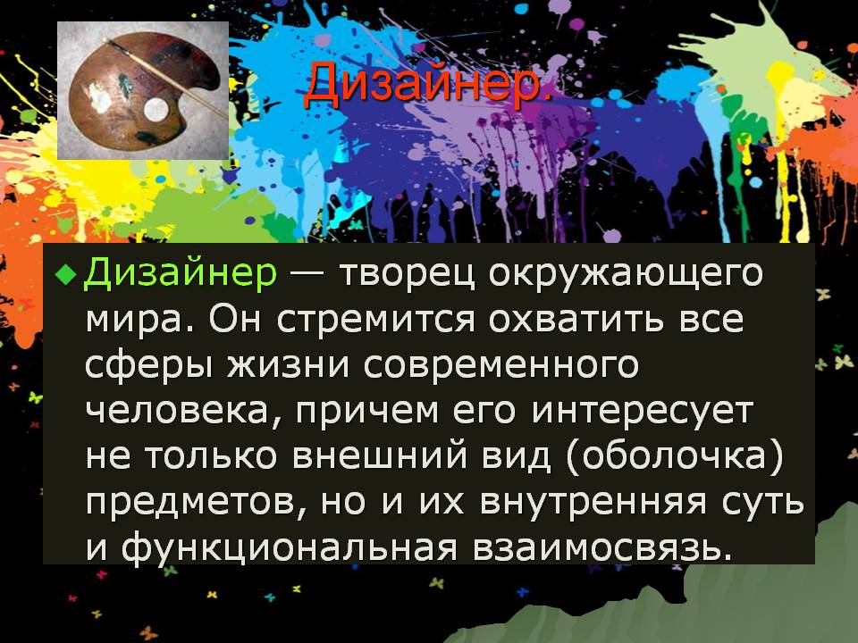**

6

**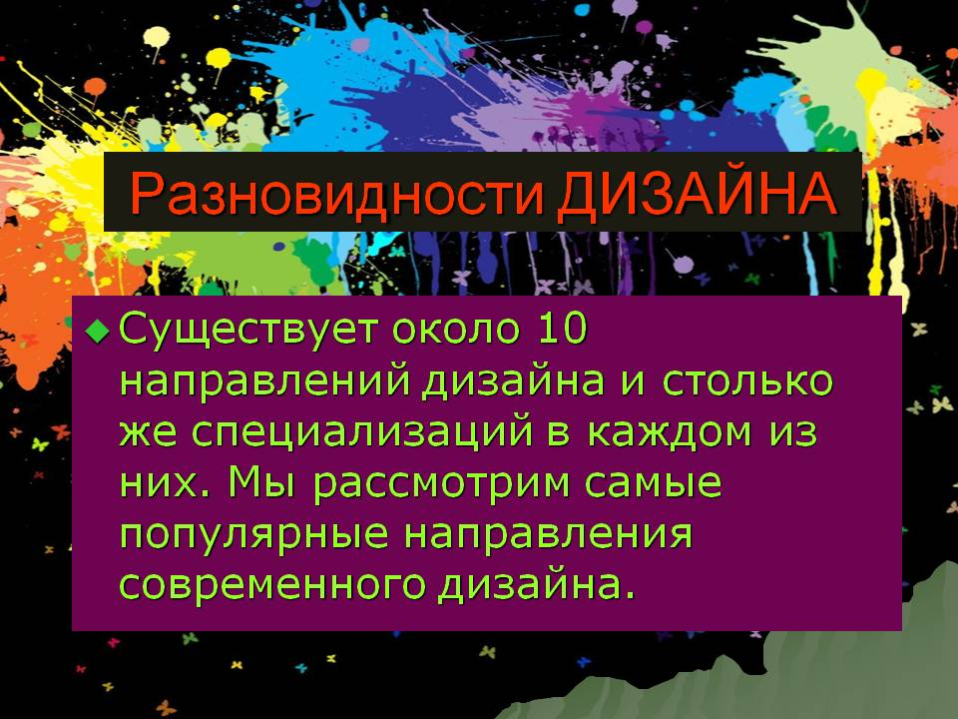**

**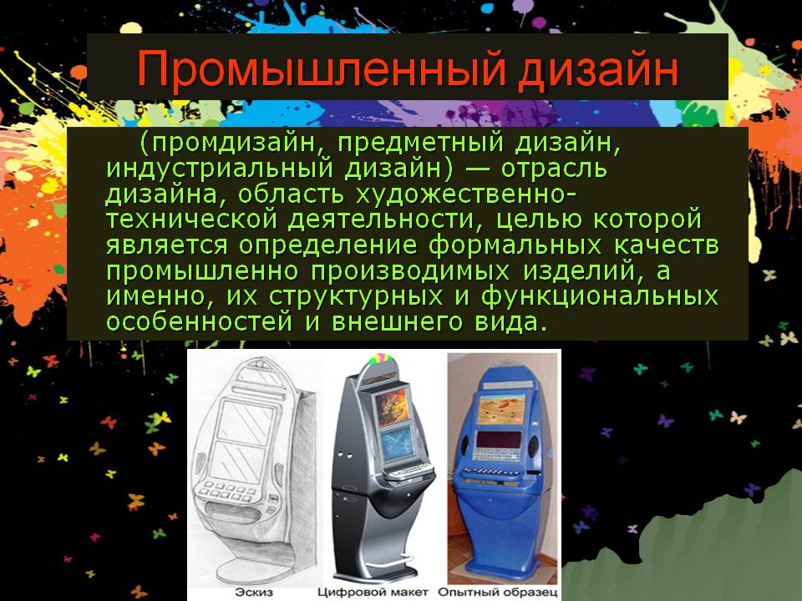**

7

**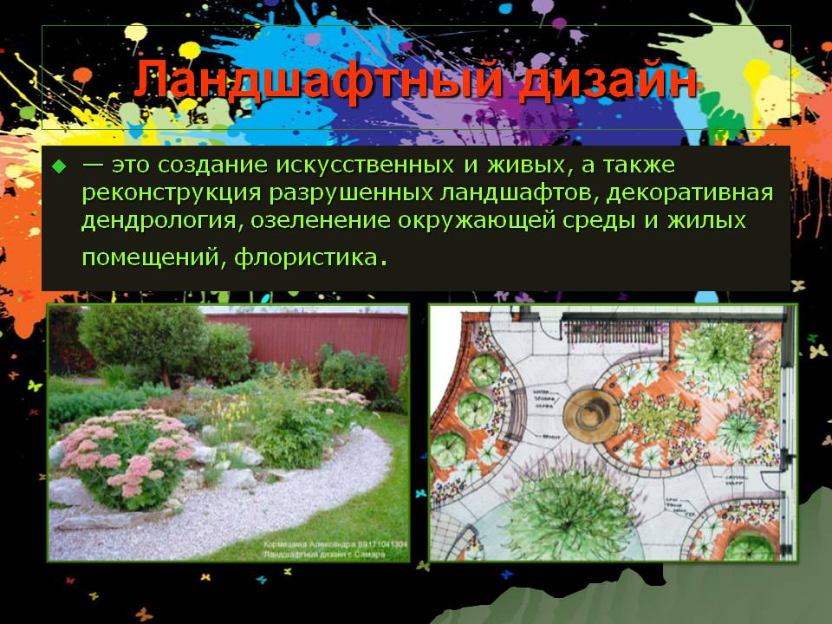**

**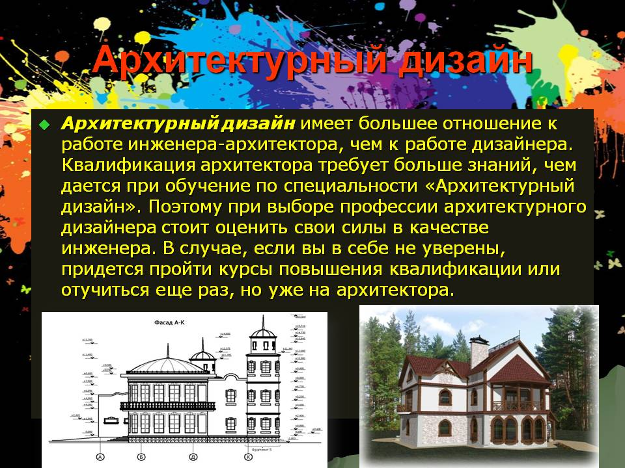**

8

**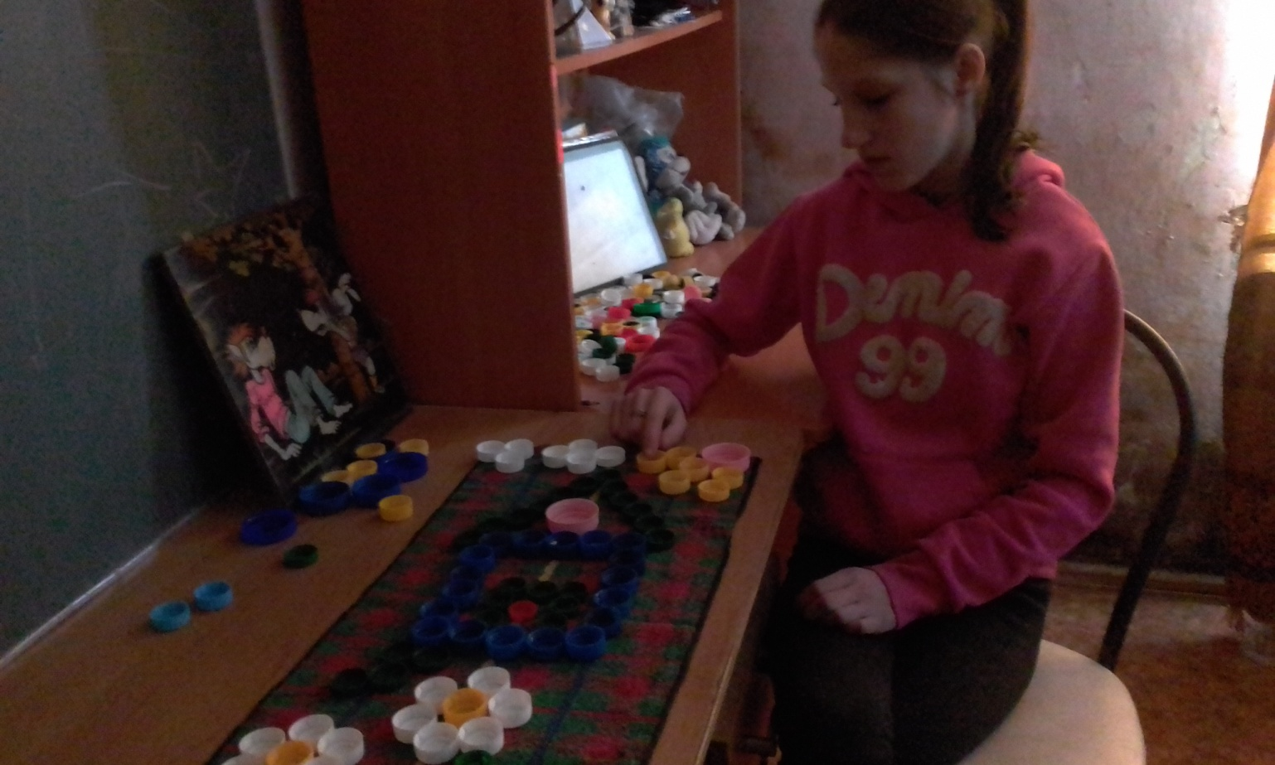**

**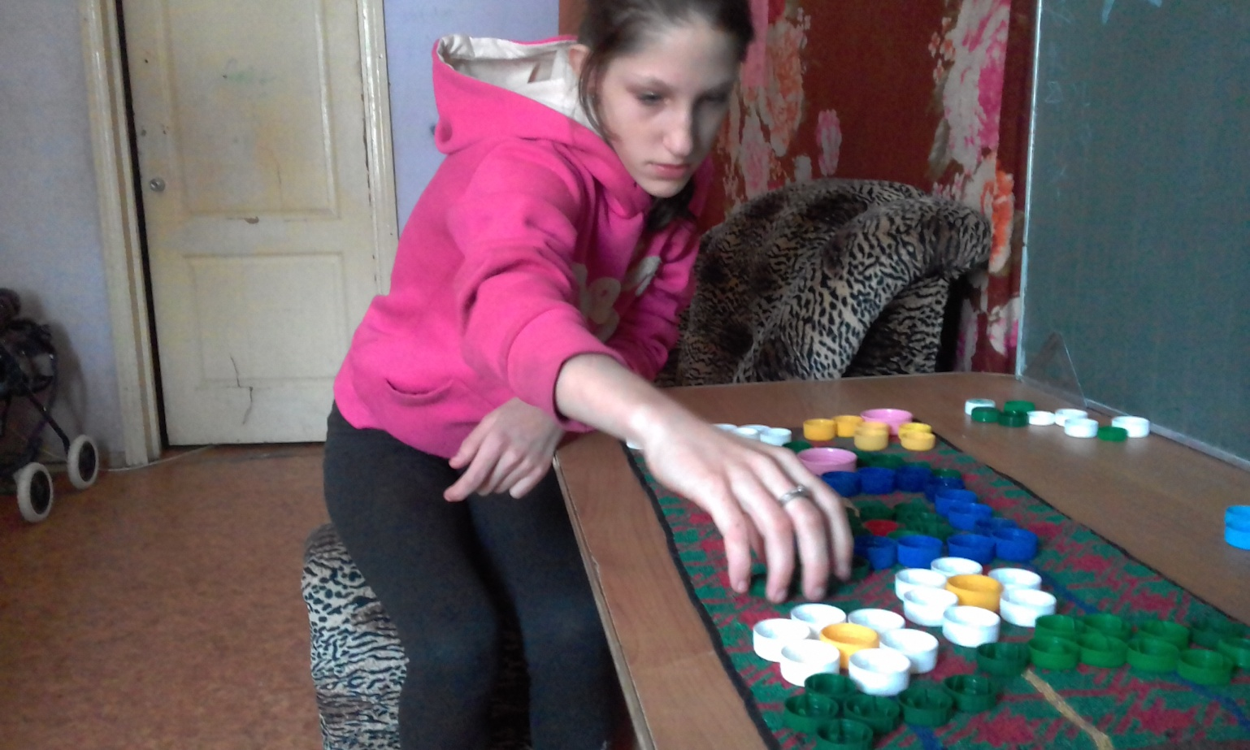**

9

|  |  |  |
| --- | --- | --- |
| **Ход занятия** | **Цель** | **Содержание** |
| Закрепление | На примере демонстрации-онного материала (пано «Домик в лесу») и беседы с автором закрепить знания, необходимые для самостоя-тельной работы по новому материалу и применить их в своей практике | ***Опрос***  D:\(-)Users\ОЛЯ (оригиналы)\(-)Материалы для рейтинга КГКОУ ''Школа 1''\(-)Профориентация\(-)Профориентация (ноябрь 2018)\''Домик в деревне''.jpeg Что изобра-жено (место, предметы, вре-мя года, время суток, природа, краски)?  Какие вари-анты названий можете предло-жить?  Из какого ма-териала выпол-нена работа?  Каково ваше  восприятие? |
| **Заключительный этап** | | |
| Итог занятия | Сделать вывод.  Подвести этог.  Отметить работу обучающихся | Выводы.  Вопросы на понимание представленной информации.  Оценивание участников занятия жетонами для последующего обращения их в товар |
| ***Домашнее задание***  Реализовать полученные знания в творчестве | | |

10